Д/з от 23.01, 24.01
На уроке мы познакомились с половинной точкой. Точка увеличивает продолжительность половинной ещё на одну четверть. То есть если в половинной длительности две четверти, то в половинной с точкой их будет три! Таким образом, в размере три четверти половинной с точкой можно заполнить весь такт.
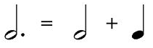
1) В размере 3/4 расставьте в мелодии тактовые чёрточки. Затем проговорите нотами указанный ритмический рисунок с дирижированием.
2) Повторите паузы.
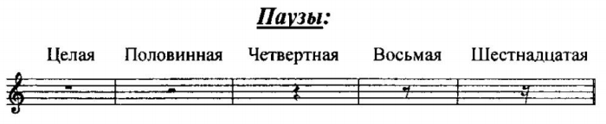
3) В размере 3/4 вставьте вместо вопросительных знаков подходящие паузы.

